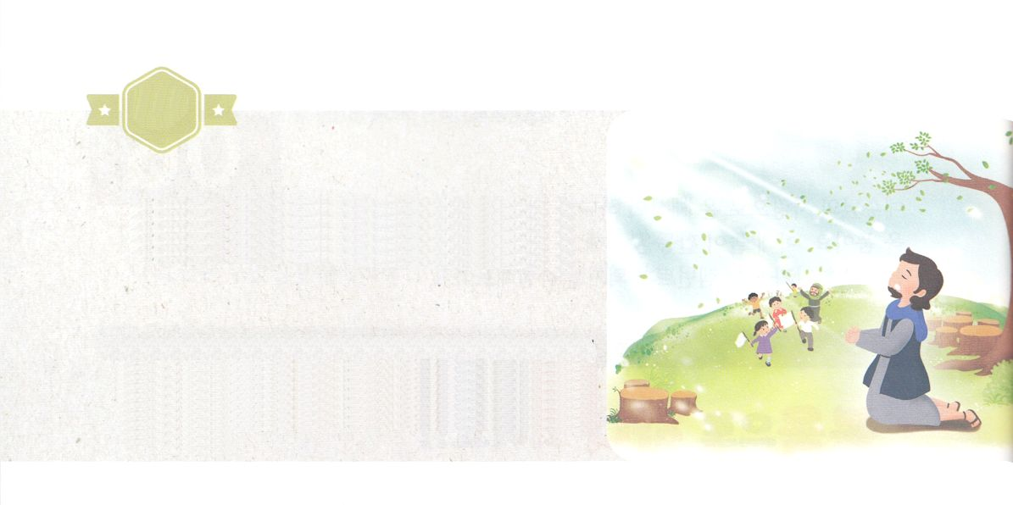

がくいんふくいんか

１か

イザヤがあらかじめたこと

イザ6:13　そこにはなお、のがるが、それもまた、きわれる。テレビンのやのがりされるときのように。しかし、そのにりがある。なるすえこそ、そのり。

1.イザヤはりのをあらかじめました（イザ6:1～13）

1）にえているセラフィム（い）をのまわりでました

2）イザヤはからをけました

3）レムナント、すなわちりのです

2.イザヤは、インマヌエルのをあらかじめました（イザ7:14）

1）のとしてられるイエス・キリストです（創3:15）

2）のです（創6:14）

3）ののいけいえです（出3:18）

3.イザヤはレムナントをあらかじめました（イザ60:1～22）

1）レムナントです

2）がまってきます

3）さいがとなり、いがとなります

4.イザヤはりをあらかじめました（イザ62:6～12）

1）りをまないりです

2）りのをつです

3）ののにをげます

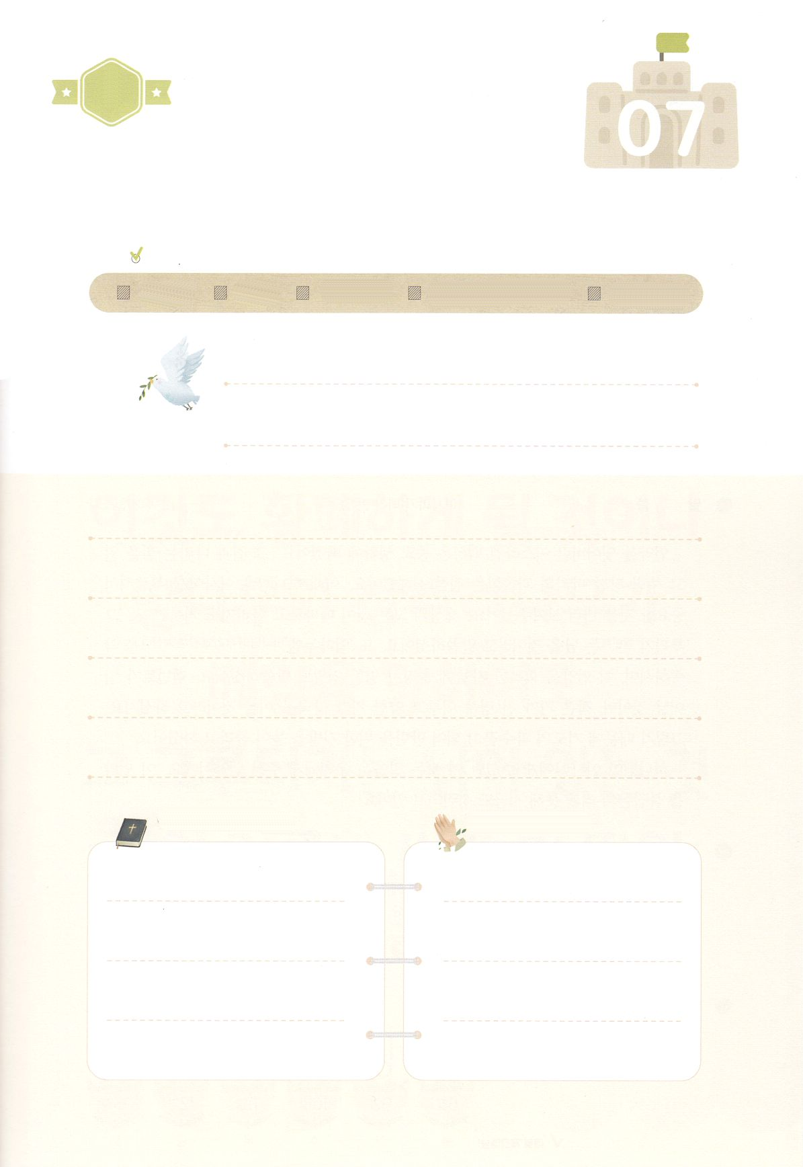

（の）のために、

のをしてをささげみことばを

のにすることまで、すべてがです

はですから、をするは、とまことによって

しなければなりません。（ヨハネ4:24）

になものをできたかチェックするのにってください

　　　　　　　＜どものりの＞　をむ

　　　　　　　タイトル

るみことば　　　　　　　　　　のりの

れいはい

（）

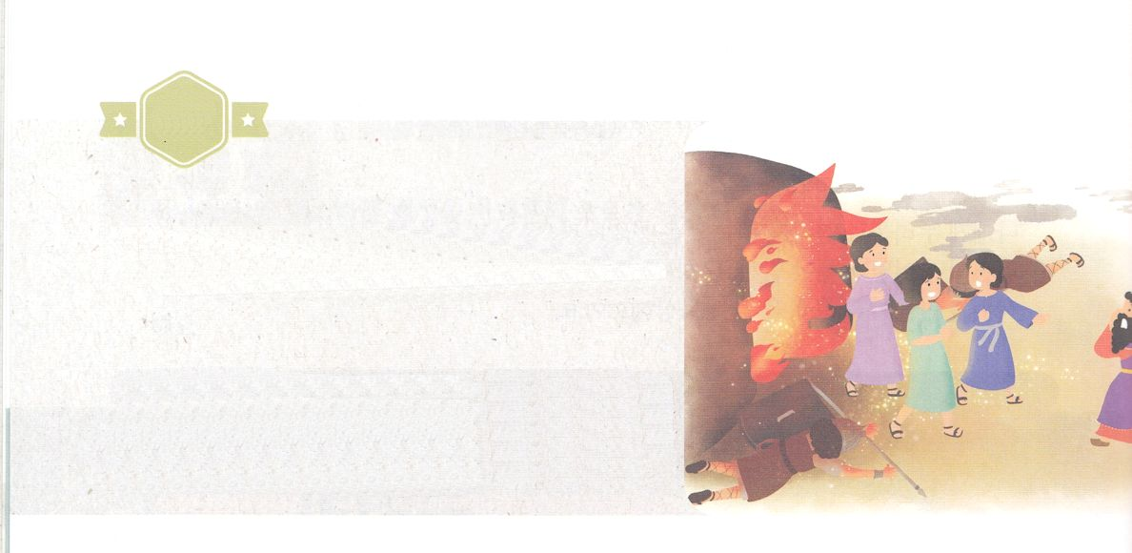

がくいんふくいんか

２か

３のがあらかじめたこと

ダニ1:8～9　ダニエルは、のべるごちそうやのむぶどうでをすまいとにめ、をさないようにさせてくれ、とのにった。はのに、ダニエルをしいつくしむをえられた。

1.３のは、わざわいのにったをしっていました（ダニ1:8～9）

1）イスラエルのは、であることをっていました

2）のは、をれてのにえたからだとっていました

3）イスラエルがになるしかなかったをっていました

3.３のがけたがあります（ダニ1:7）

1）ハナヌヤ（はみい） － シャデラク（のの）

2）ミシャエル（のようながにおられるのか） － メシャク（だ）

3）アザルヤ（がけてくださった） － アベデ・ネゴ （ネゴのしもべ ）（ る ）

3. ３のがけたはなりました

1）は「のをまないは、のえるのにげまれる。」といました

（ダニ3:1～7）

2）３のは、のえるのにげまれても、のえるにえず、

のをまないとをめました（ダニ3:16～18）

3）３のは、なるがきておられることをあかしするになりました

（ダニ3:24～30）

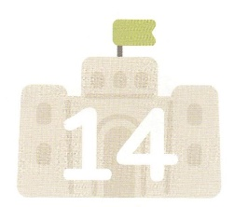

（の）のために、

のをしてをささげみことばを

のにすることまで、すべてがです

はですから、をするは、とまことによって

しなければなりません。（ヨハネ4:24）

になものをできたかチェックするのにってください

　　　　　　　＜どものりの＞　をむ

　　　　　　　タイトル

るみことば　　　　　　　　　　のりの

れいはい

（）

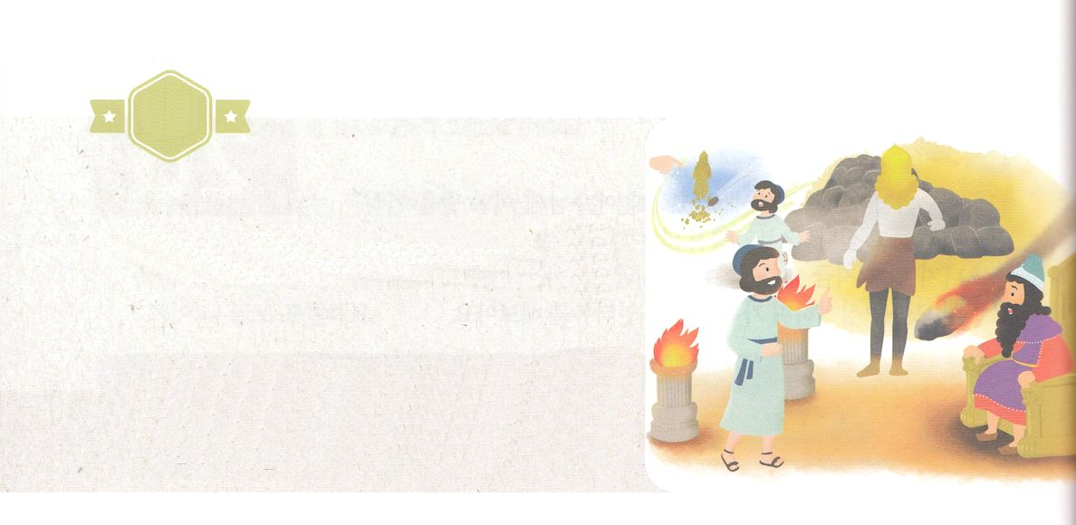

がくいんふくいんか

３か

ダニエルがあらかじめたこと

ダニ6:10　ダニエルは、そののがされたことをってのにった。――のののはエルサレムにかってあいていた。――は、いつものように、に、ひざまずき、ののにり、していた。

1.ダニエルは、がをてたについてあらかじめっていました（ダニ1:8～9）

1）ダニエルは、イスラエルのをっていました

2）ダニエルは、のをっていました

3）ダニエルは、がになったをっていました

2.ダニエルがあらかじめたことがあります

1）ダニエルはネブカデネザルがたに、あらかじめたえをえました。

（ダニ2:24～45）

2）ダニエルはベルシャツァルののにれたをきかして、えを

えました（ダニ5:1）

3）はいをって、ダニエルをのからきてられるようにして

くださいました（ダニ6:10～22）

3.ダニエルをしてのがバビロンにえられました

1）ダニエルをえたたちはにました（ダニ6:24）

2）にむすべてのとにのがられました（ダニ6:25）

3）ダニエルは、クロスのまでえました（ダニ6:28）

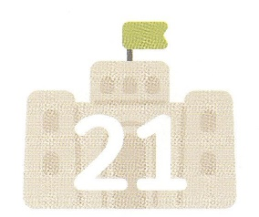

（の）のために、

のをしてをささげみことばを

のにすることまで、すべてがです

はですから、をするは、とまことによって

しなければなりません。（ヨハネ4:24）

になものをできたかチェックするのにってください

　　　　　　　＜どものりの＞　をむ

　　　　　　　タイトル

るみことば　　　　　　　　　　のりの

れいはい

（）

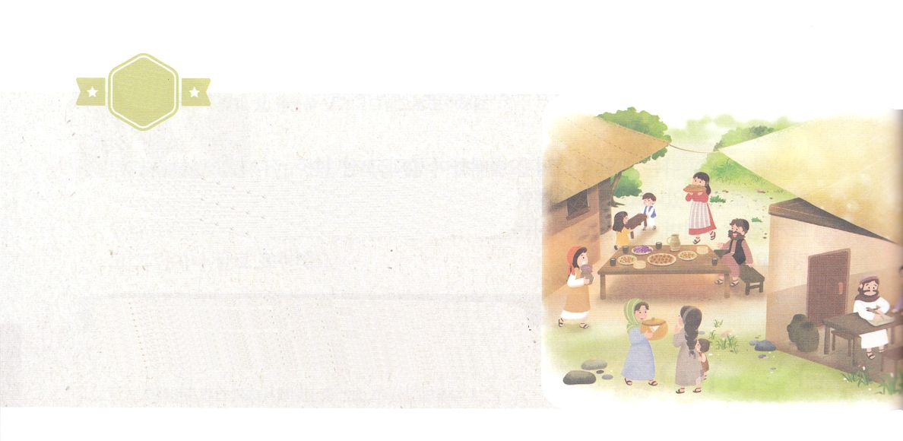

がくいんふくいんか

４か

エステルがあらかじめたこと

エス2:10　エステルはのをも、のまれをもかさなかった。モルデカイが、かしてはならないとにじておいたからである。

1.になったエステルは、いとこのモルデカイのことばをえて、いました

（エス2:10）

1）をぼすがあり、ワシュティがいました（エス1:1～22）

2）されたワシュティののとしてエステルがばれました

（エス2:1～7）

3）はエステルにをえられました

2.いハマンのがありました

1）アマレクのであったハマンはをたててユダヤをそうとしました

（エス3:1～11）

2）エステルは、ななければならないならにますとして、のにまし

た（エス4:15～16）

3）のによっていハマンはされました（エス7:1～10）

**3.アハシュエロスのがきられました**

1）ハマンとともにはすべてされました（エス8:1～5）

2）のが、すべてのにえられたことによってユダヤはけられたので、

ユダヤはそのをしてをいて、にしました（エス8:9～17）

3）ユダヤがハマンからわれたをするプリムのがめられました

（エス9:20～32）



（の）のために、

のをしてをささげみことばを

のにすることまで、すべてがです

はですから、をするは、とまことによって

しなければなりません。（ヨハネ4:24）

になものをできたかチェックするのにってください

　　　　　　　＜どものりの＞　をむ

　　　　　　　タイトル

るみことば　　　　　　　　　　のりの

れいはい

（）